Pracovní list

- K danému slovu vyber správné antonymum.

DEN

a. b. c.

MUŽ

a.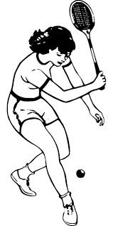 b.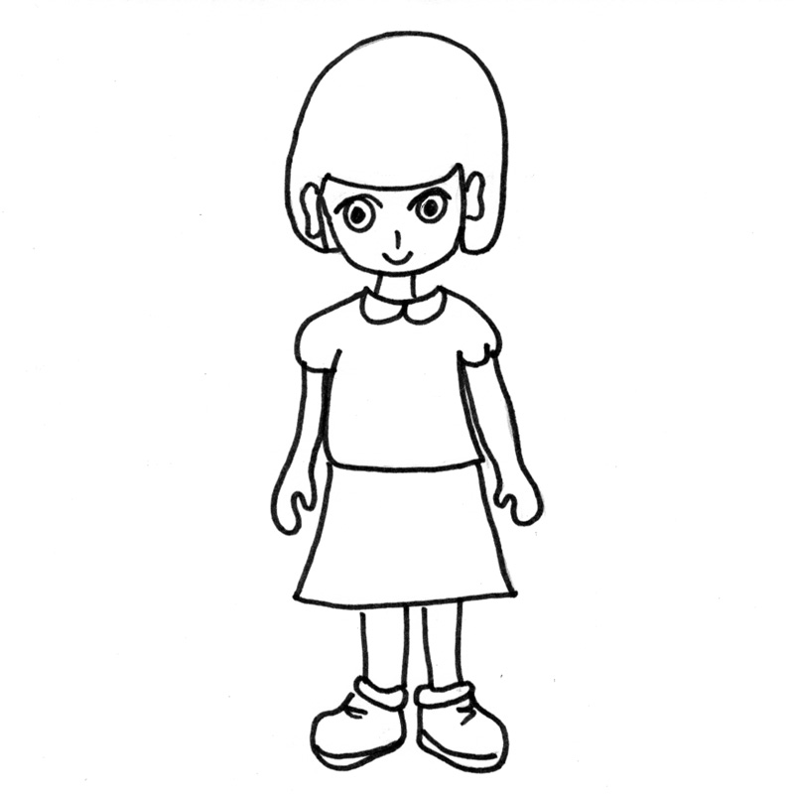 c.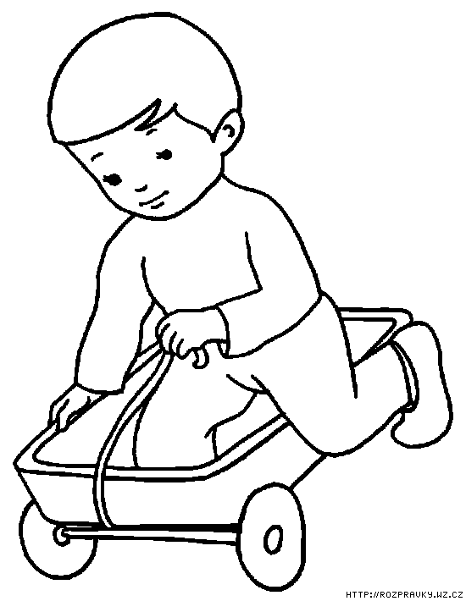

ZDRAVÝ

a. b.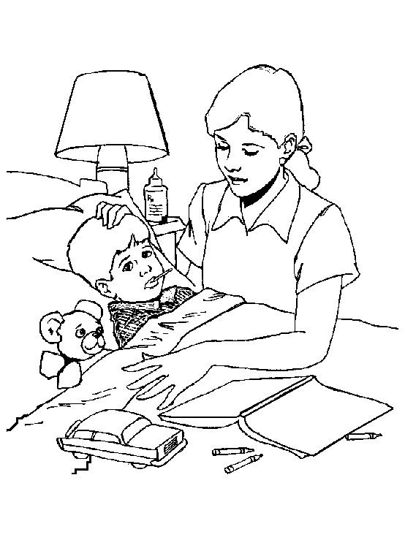 c.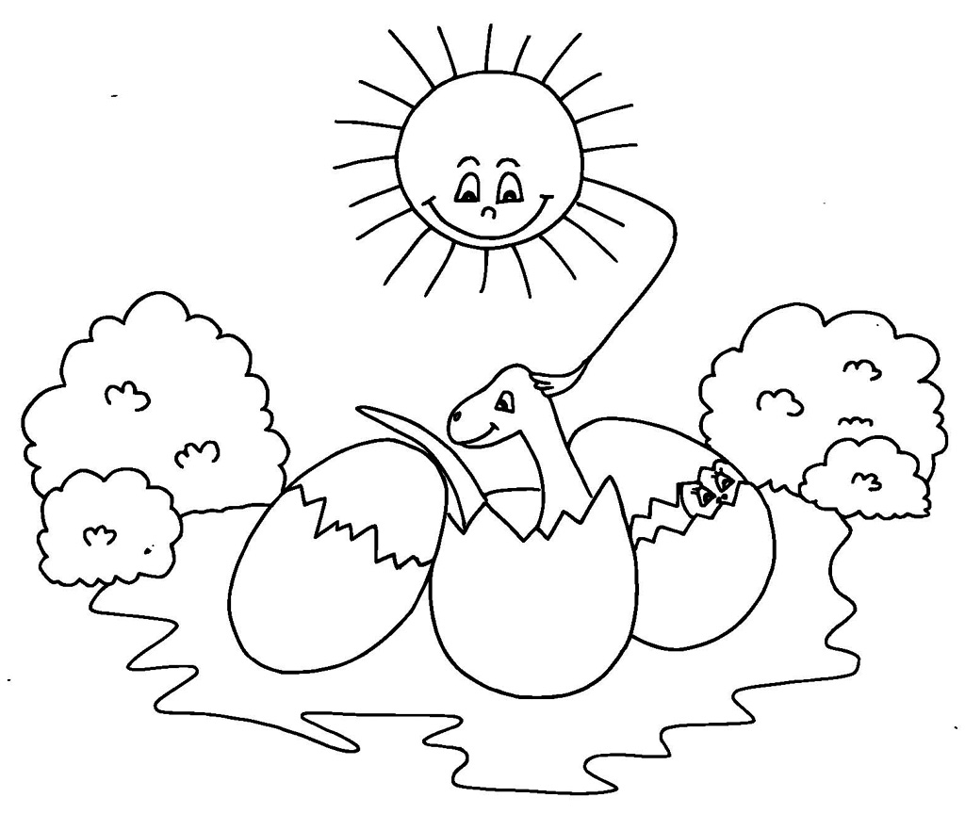
- Spoj čarou dvojici synonym.

asi hodně
slušný chorý
stráž snad
princezna umazat
mnoho daleký
ušpinit zdvořilý
užitečný pracovitý
pilný hlídka
nemocný zdvořilý
vzdálený prospěšný

- Zakroužkuj slovo, které do řady slov nepatří.

- chrnět – hajat – jíst – spinkat
- jíst – papat – krmit
- chrnět - mluvit- povídat – klábosit
- volat – křičet – hulákat – být potichu

- Ke každé vlastnosti napiš věc nebo osobu, která má danou vlastnost.

- průhledné ___________________
- průsvitné ___________________
- neprůhledné ___________________
- nesmělý ___________________
- ostýchavý ___________________
- velká ___________________
- obrovský ___________________
- chytrý ___________________
- bystrý ___________________
- Ke každému ze slov napiš jeho antonymum:

- Slézt ___________
- Světlo ___________
- Nad ___________
- Chytrý ___________
- Nízký ___________
- Malý ___________
- Koupit ___________

